量产烧录方式
- 点击导出已编译的二进制文件
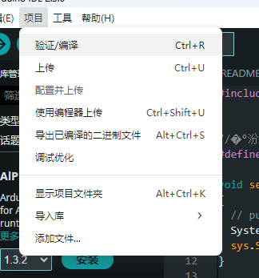
- 导出后位于相对路径 TSP\build\esp32.esp32.esp32s3文件夹下，有四个烧录文件：
- boot_app0.bin
- TSP.ino.bin
- TSP.ino.bootloader.bin
- TSP.ino.partitions.bin
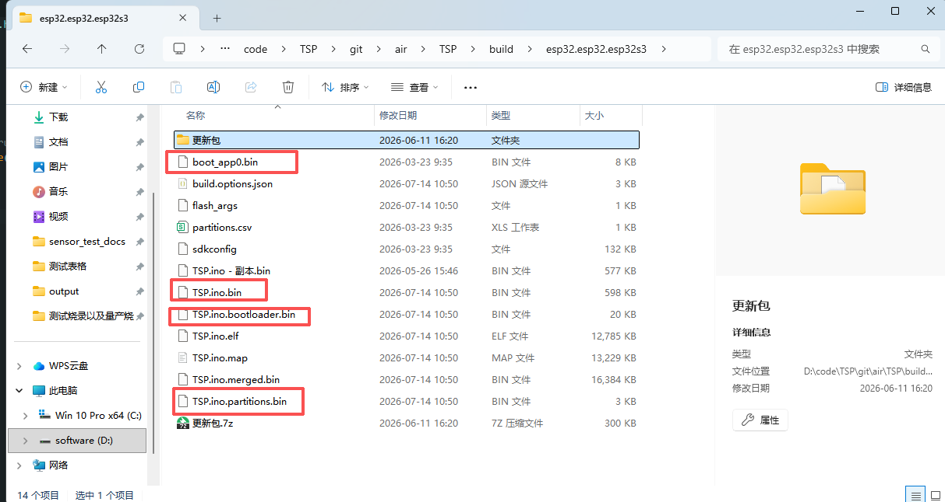
- 批量升级使用工具esptool.exe，进入到esptool.exe所在目录，将四个bin文件移动到此相同目录下
- cmd打开本文件夹
- 查找设备管理器，连接esp32 后的COM口
- 替换指令--port后的COM口，“COM42"
- cmd粘贴运行以下指令（COM42）改为对应COMd
"esptool.exe" --chip esp32s3 --port "COM42" --baud 921600 --before default-reset --after hard-reset write-flash -z --flash-mode keep --flash-freq keep --flash-size keep 0x0 "TSP.ino.bootloader.bin" 0x8000 "TSP.ino.partitions.bin" 0xe000 "boot_app0.bin" 0x10000 "TSP.ino.bin"
- 下图为运行以及烧录成功截图
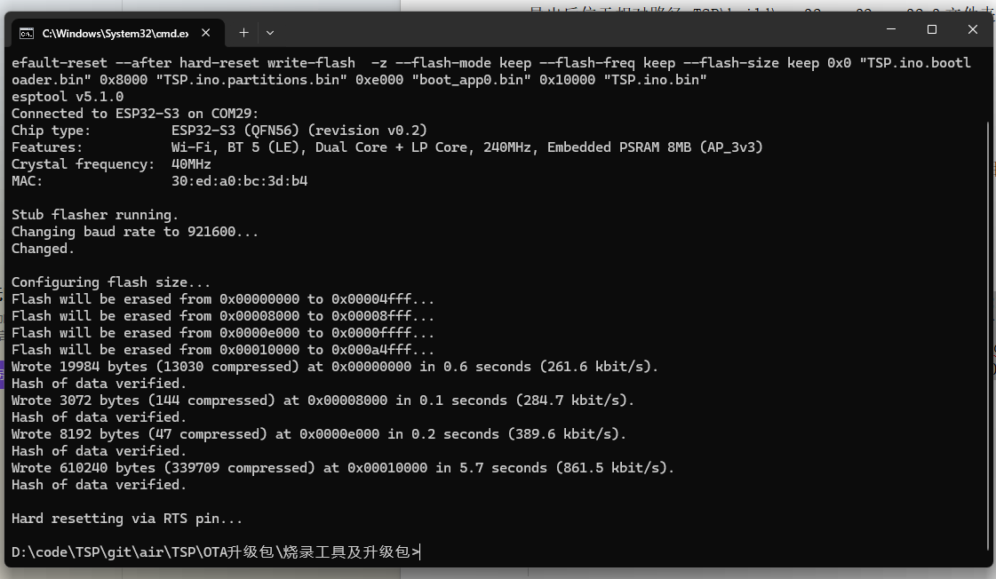
- 注意：其中TSP.ino.bin为ESP32S3 程序APP运行地址，远程烧录传送此bin文件即可进行升级

